МУНИЦИПАЛЬНОЕ АВТОНОМНОЕ ДОШКОЛЬНОЕ ОБРАЗОВАТЕЛЬНОЕ УЧРЕЖДЕНИЕ КОМБИНИРОВАННОГО ВИДА
ДЕТСКИЙ САД «СКАЗКА»

МЕТОДИЧЕСКАЯ РАЗРАБОТКА
ДИДАКТИЧЕСКОЕ ПОСОБИЕ
«СЕНСОРНЫЙ ДОМИК»

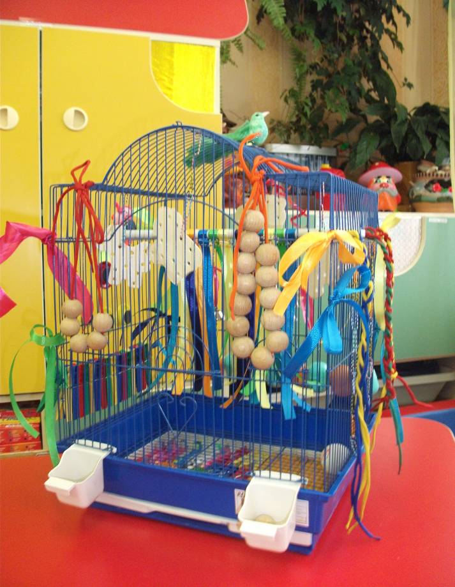

Автор воспитатель: Шайгарданова
Гульдар Расиховна

2012 г.
г. Лабытнанги
Дидактическое пособие «Сенсорный домик»

Пособие предназначено:
- для стимуляции сенсорных функций (зрение, осязание, слух, обоняние и
т.д.);
- развития мелкой моторики, стимуляции двигательной активности;
- снятия мышечного и психоэмоционального напряжения, достижения
состояния релаксации и комфортного самочувствия детей;
- создания положительного эмоционального фона, повышения
работоспособности ребенка;
- активизации когнитивных процессов (мышления, внимания, восприятия,
памяти);
- повышения мотивации к самостоятельной и экспериментальной
деятельности дошкольников.

Задачи, которые я ставлю перед собой при использовании данного пособия:
- учить выполнять массаж ладоней, пальцев рук;
- учить выполнять дыхательную гимнастику;
- развивать у детей мелкую моторику рук и пальцев;
- развивать тонкие движения пальцев рук;
- развивать у детей речь, внимание, воображение, память;
- развивать у детей коммуникабельные способности;
- формировать дифференцированное восприятие качества предметов (цвет,
величина, форма, вес, звук, запах и т.д.);
- воспитывать самостоятельность, умение играть вместе, взаимодействовать в коллективе.

Дидактическое пособие используется в педагогическом процессе, как в непосредственно образовательной деятельности, так и в самостоятельной игровой и поисково-экспериментальной деятельности детей. Особое внимание уделено подбору сенсомоторных объектов для пособия в плане их безопасности для жизни и здоровья детей.

Дидактические принципы использования пособия:
- доступность;
- безопасность;
- креативность.
Для изготовления пособия потребуется: клетка для попугая, коробочки от киндер-сюрприза, прищепки, скрепки, разноцветные ленточки, разноцветные шнуры, мячики для пинг-понга, колокольчики разного размера и разного звучания, бусы, крупные пуговицы, кусочки тканей, горох, фасоль, гладкая и шершавая бумага, перышки, магниты, массажные кольца, массажные шарики, бигуди, пробки от пластиковых бутылок, трубочки для коктейля, щетки зубные, карандаши, фигурки деревянные с отверстиями для шнуровки, шарики воздушные др.
Пособие изготовлено из клетки для птиц. Внутрь него положить массажные шарики разного цвета, мячик для пинг-понга, на верхнюю плоскость повесить фигурки животных. На внешних сторонах и ребрах куба разместить ленточки, веревки, коробочки от киндер - сюрпризов, скрепки, прищепки, колокольчики, магнитики, шнурочки, бусы.

Варианты заданий:

«Массаж»

Задачи: развивать мелкую ручную моторику, память, речь, учить выполнять массаж ладоней, пальцев круговыми и прямыми движениями.  Для массажа ладоней предложите детям массажные шарики, зубные щеточки, карандаши, приговаривая: | 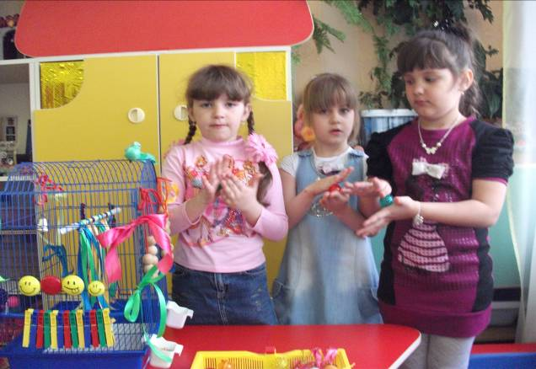 Девочки и мальчики,  разминаем пальчики.  Шарики (щеточки, карандаши) возьмём  И ладошки разомнем.

«Лесенка»

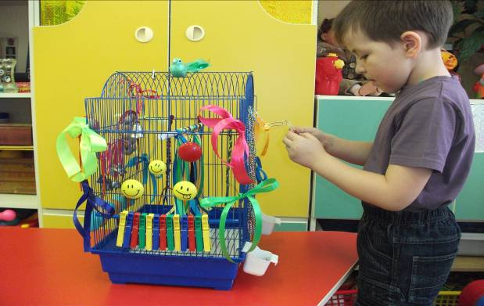  Смастерим мы лесенку,  Лесенку - чудесенку.  И на ней достанем мы  И до звезд и до луны. | Задачи: развивать моторику рук, речь, внимание, память, воображение.  Дети нанизывают скрепки друг на друга, образуя лесенку, говоря при этом:
«Мамины бусы»

Задачи: тренировать мелкую моторику, развивать речь, внимание, память.  Можно выбирать бусины одного цвета, нанизывать в определенном порядке, чередуя по цвету, величине.  Дети на шнурок нанизывают бусы со словами: | 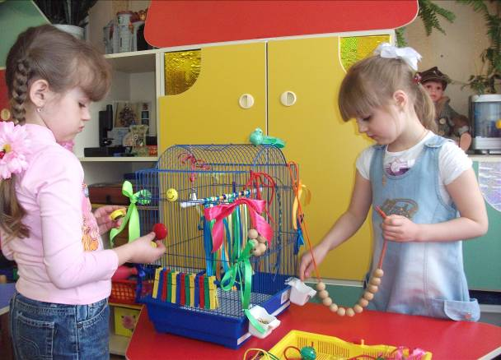  К маме Маша приходила,  Маму в бусы нарядила.  Бусин много раз, два, три –  Как красиво, посмотри.

«Помощники»

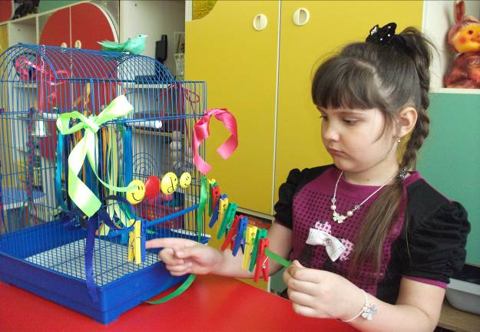 Прищеплю прищепки ловко  Я на мамину веревку. | Задачи: развивать тонкие движения пальцев рук, память, внимание, речь, закреплять знание цветов спектра.  Первый вариант: Натягиваем шнурок  горизонтально. На каждый ударный  слог ребенок цепляет прищепку к  веревке:  Можно выбирать прищепки одного цвета, прищеплять в определенном порядке, чередуя цвета.
Второй вариант: Дети прищепляют на ленточки прищепки, можно вместе с лоскутком ткани и говорят: | Белье на веревку  Вешали ловко.  Дома маме помогали  И нисколько не устали.

«Косички у сестрички»

Задачи: Развивать мелкую моторику, память, внимание, речь, воображение.  Ребенок плетет из шнурков косичку, завязывает бантики со словами: | 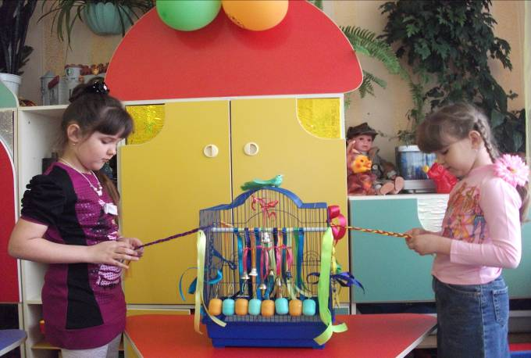  Я своей сестричке  Заплету косички,  Бант Танюшке завяжу,  Всем ребятам покажу.

«Найди пару»

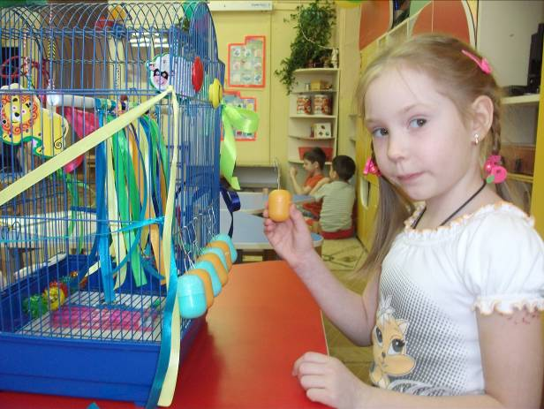 | Задачи: учить дифференцировать звуки, развивать фонематический слух, слуховое восприятие, внимание, воображение, речь, память.  Коробочки из-под киндер-сюрприза заполнены: горохом, фасолью, гайкам, скрепками и т.п. Они звучат по-разному. Можно предложить детям погреметь коробочками по очереди и найти пару по звучанию.

«Тихо - громко»

Задачи: учить дифференцировать звуки, развивать фонематический слух, слуховое восприятие, внимание, воображение, речь, память.  . | Коробочки из-под киндер-сюрприза заполнены: горохом, фасолью, гайкам, скрепками и т.п. Они звучат по-разному. Можно предложить детям погреметь коробочками по очереди и определить самый тихий (громкий) звук.

«Оркестр»

Задачи: развивать фонематический слух, внимание, воображение, речь, память.  Коробочки из-под киндер-сюрприза заполнены: горохом, фасолью и т.п. Они звучат по-разному. Можно предложить детям погреметь коробочками одновременно - организовать оркестр, сопровождая его словами: | 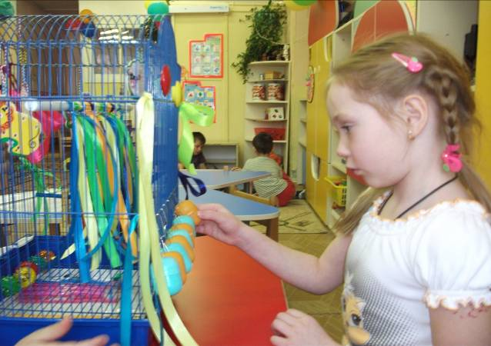  На пенечки зайки встали,  В барабаны заиграли.  Бум- бум, та - ра - ра  Веселится детвора.

«Весы»

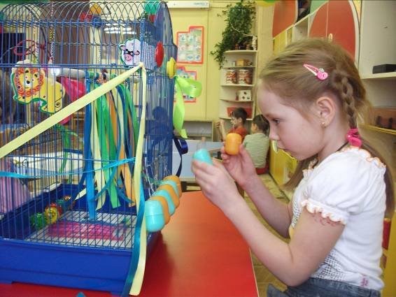  Раз, два, три, четыре –  На весы поставим гири.  Взвесим вафли, шоколад,  Мармелад и виноград. | Задачи: развивать навыки классификации, внимание.  На стенке клетки висят коробочки от киндер-сюрприза. Одна пустая, другие наполнены гайками, фасолью и т.п.  Ребенку предлагается определить, где самая легкая, а где самая тяжелая гири.

«Ураган»

Задачи: учить детей выполнять дыхательную гимнастику, развивать силу выдоха, внимание, память, речь, воображение.  Предложить ребенку подуть на колокольчик, висящий внутри клетки по центру, так, чтобы колокольчик зазвенел. | 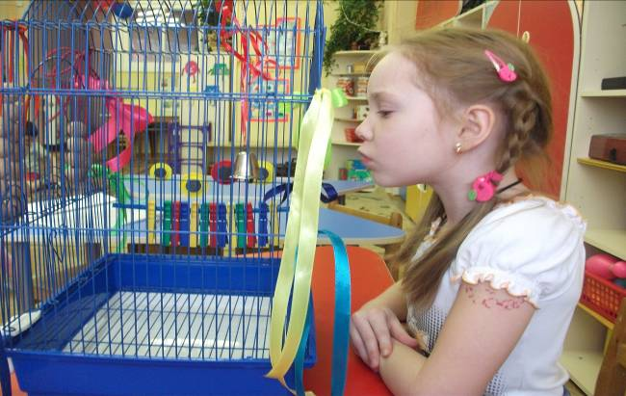  Ураган налетел,  Колокольчик зазвенел,  И с высокой горы  Покатились шары.

Гимнастика для глаз «Зарядка»

Задачи: учить снимать напряжение с глаз, развивать внимание, зрительную память, речь.  Предложить ребёнку посмотреть поочередно на различные предметы, подвешенные внутри клетки, меняя угол зрения. Сконцентрировать взгляд ребенка на магнитные фигурки, расположенные на внешней боковой стороне клетки. Можно посмотреть на левый верхний угол, затем на правый верхний угол, на нижний левый угол, на нижний правый угол, в середину клетки. Попросить ребенка следить глазами за перемещением указки в разных направлениях со словами: | Глазки делают зарядку.  Начинаем по порядку:  Раз, два, три -  Влево, вправо посмотри,  Ну, скорее не ленись,  Посмотрели вверх и вниз.  А теперь не зевай,  Глазки по кругу вращай.  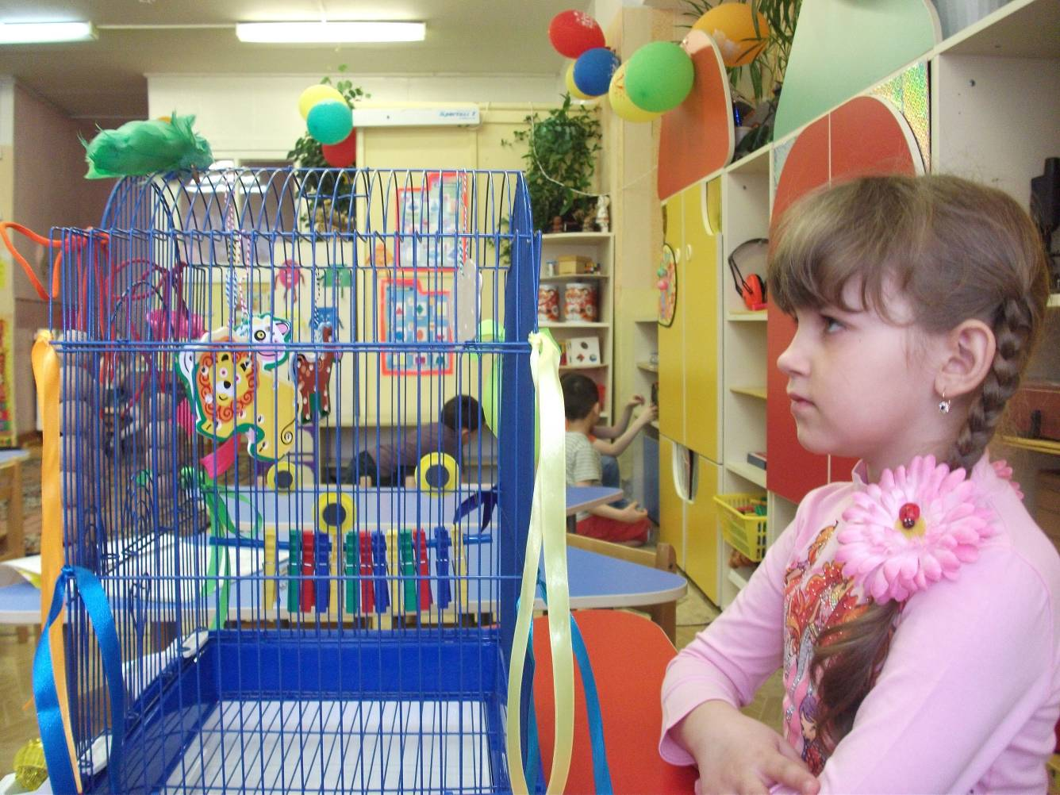

Дыхательная гимнастика «Ветер»

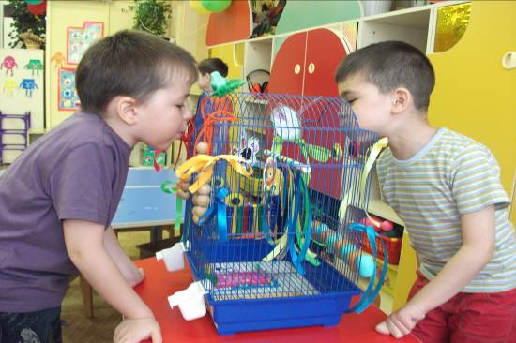  Дует ветер, дует смелый,  Вот и птичка полетела.  Полетела высоко,  Машет крыльями легко. | Задачи: учить детей выполнять дыхательную гимнастику, развивать память, речь, внимание, воображение.  На ниточке висит перо. Ребенок произносит слова и дует на перо.  Можно предложить подуть на фигурки или на колокольчик, на разноцветные ленточки, которые висят внутри клетки.

"Кыш!"

Задачи: развивать мелкую ручную моторику, память, речь, учить выполнять массаж с помощью прищепки.  Бельевой прищепкой (проверьте на своих пальцах, чтобы она не была слишком тугой) поочередно "кусаем" ногтевые фаланги (от указательного к мизинцу и обратно) на ударные слоги стиха: | "Сильно кусает котенок-глупыш,  Он думает, это не палец, а мышь. (Смена рук.)  Но я же играю с тобою, малыш,  А будешь кусаться, скажу тебе: "Кыш!".

«Домик для магнита»

Задачи: познакомить со свойствами магнита, развивать память, речь, внимание, тренировать мелкую моторику.  Предложить ребенку найти домик для магнита, где ему будет хорошо. А хорошо ему там, где он будет крепко держаться. Ребенок прислоняет магнит к различным предметам: деревянным, пластмассовым, металлическим. | В деревянном домике магнитик не живет,  Из пластмассовой избушки тоже он уйдет,  А вот в железном домике уютно будет жить.  И в гости он магнитики сможет пригласить.

«Скалолаз»

Задачи: тренировать мелкую моторику, развивать память, речь, внимание.  Ребенок по вертикальной, горизонтальной плоскости клетки ходит указательным и средним пальцами, как ножками. «Ходить» можно поочередно то одной, то другой рукой, а можно и двумя одновременно, говоря: | Скалолаз наш очень ловкий  Лезет в гору без страховки.

«Лыжи»

Задачи: тренировать мелкую моторику, развивать память, речь, внимание.  Две пробки от пластиковых бутылок кладем на столе резьбой вверх. Это - "лыжи". Указательный и средний пальцы встают в них, как ноги. Двигаемся на "лыжах", делая по шагу на каждый ударный слог: | Мы едем на лыжах, мы мчимся с горы,  Мы любим забавы холодной зимы.

«Футбол»

Задачи: развивать мелкую моторику, ловкость, внимание, речь, память,  воображение; воспитывать умение играть сообща.  В игре участвуют один или несколько детей.  Первый вариант: Просовывая коктейльную трубочку в отверстие предложить дуть на мячик для пинг-понга, стараясь попасть на сторону противника. | Второй вариант: Просовывая карандаш в отверстие необходимо попасть по шару, приговаривая:  Буду я играть в футбол  И забью в ворота гол.
«Звонарь»

Задачи: развивать мелкую моторику, память, речь, слуховое внимание.  Предложить ребенку просунуть карандаш в отверстие и постучать по колокольчику, говоря на каждый ударный слог. | Ты звони как встарь,  В колокол звони, звонарь.  Ты звони, звони скорей,  Созывай моих друзей.

«Богатыри»

Задачи: развивать координацию движений, мелкую моторику, память, речь.  Два ребенка становятся с противоположных сторон клетки, просовывают карандаш и пытаются сражаться, словно богатыри, мечами.  Произносят слова: | Мы ребята силачи  Взяли острые мечи.  Раз, два, три, четыре, пять -  Кто ж не хочет сильным стать?

«Швея»

Задачи: развивать мелкую моторику, память, воображение, речь, внимание.  На шнурок нанизываются крупные пуговицы. | Без работы не скучаю,  Пуговицы пришиваю.

«Цветок»

Задачи: развивать тактильную чувствительность, внимание, речь, память.  Ребенку предлагают цветок из гладких и шершавых лепестков. Он водит по лепесткам пальцами и называет качество лепестка (гладкий, шершавый) | Удивительный цветок  Шершавый, гладкий лепесток.

«Магазин»

Задачи: развивать тактильную чувствительность, внимание, воображение.  Ребенок называет качество ткани, находит пару сначала с открытыми, а затем с закрытыми глазами. | Будем в магазин играть,  Будем ткани выбирать.  Платье мы сошьем для Маши,  А рубашечку для Саши.

«Пчела и цветы»

Задачи: развивать обоняние, внимание, воображение, навыки классификации.  Ребенок нюхает коробочки от киндер-сюрприза. (В них проделаны отверстия и помещены различные пахучие предметы.) Малыш по запаху определяет, что находится в коробочке. Ребенку можно предложить найти пару по запаху. | На лугу пчела живет,  Собирает она мед.  От цветка к цветку летает,  Нежный аромат вдыхает.

«Катушка»

Задачи: развивать мелкую моторику, память, речь, воображение, внимание.  На нитке закреплена пустая катушка, ребенок наматывает на нее шнурок со словами: | Я возьму катушку,  Нитку накручу  И свою подружку  Тоже научу.

Рекомендации по использованию пособия

Используя данный материал, рекомендую:

- Первые игры должны быть легкими для восприятия.
- На каждом этапе обучения детям надо предлагать только один новый цвет, одну форму или признак.
- Не старайтесь показать сразу много игр, предлагайте разные варианты одной игры. Лишь через неделю можно переходить к новым.
- Обучение должно проходить в игровой форме.

Дидактическое пособие «Сенсорный домик» прост в изготовлении, многофункционален, занимает мало места, одновременно несколько детей могут пользоваться им. При желании все пособия быстро и легко снимаются.

Если использовать игры последовательно и в системе, переходить от наиболее простых к более сложным видам восприятия, соблюдая возрастные особенности ребенка, можно обучить ребенка восприятию основных свойств предметов и явлений, сформировать представления об этих свойствах и их разновидностях.
Дидактические игры позволяют не только целенаправленно и ускоренно формировать восприятие, но и определить примерный уровень развития восприятия. Если ребенок самостоятельно выполняет игровые задания, то по характеру игры можно определить, какой уровень перцептивных действий развит у ребенка, какие сенсорные эталоны он освоил.

